关于截图不能覆盖全屏问题的解决办法：

首先右键“screen.bat”文件（如下图）

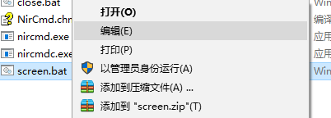

选择编辑后进入下图界面（是个记事本）

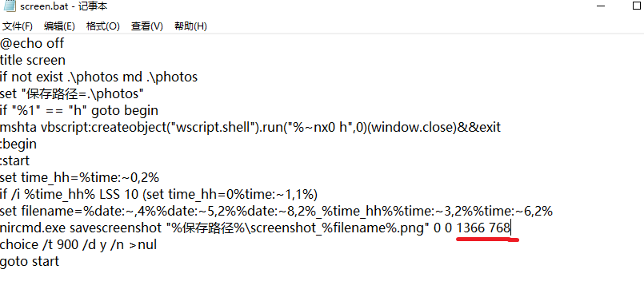

画红线的部分输入你电脑屏幕的分辨率（例如1366 768，前面的0不用管），然后保存退出。

要运行该脚本可直接双击运行“screen.bat”文件，想要关闭该进程，仅需要双击运行“close.bat”文件即可。